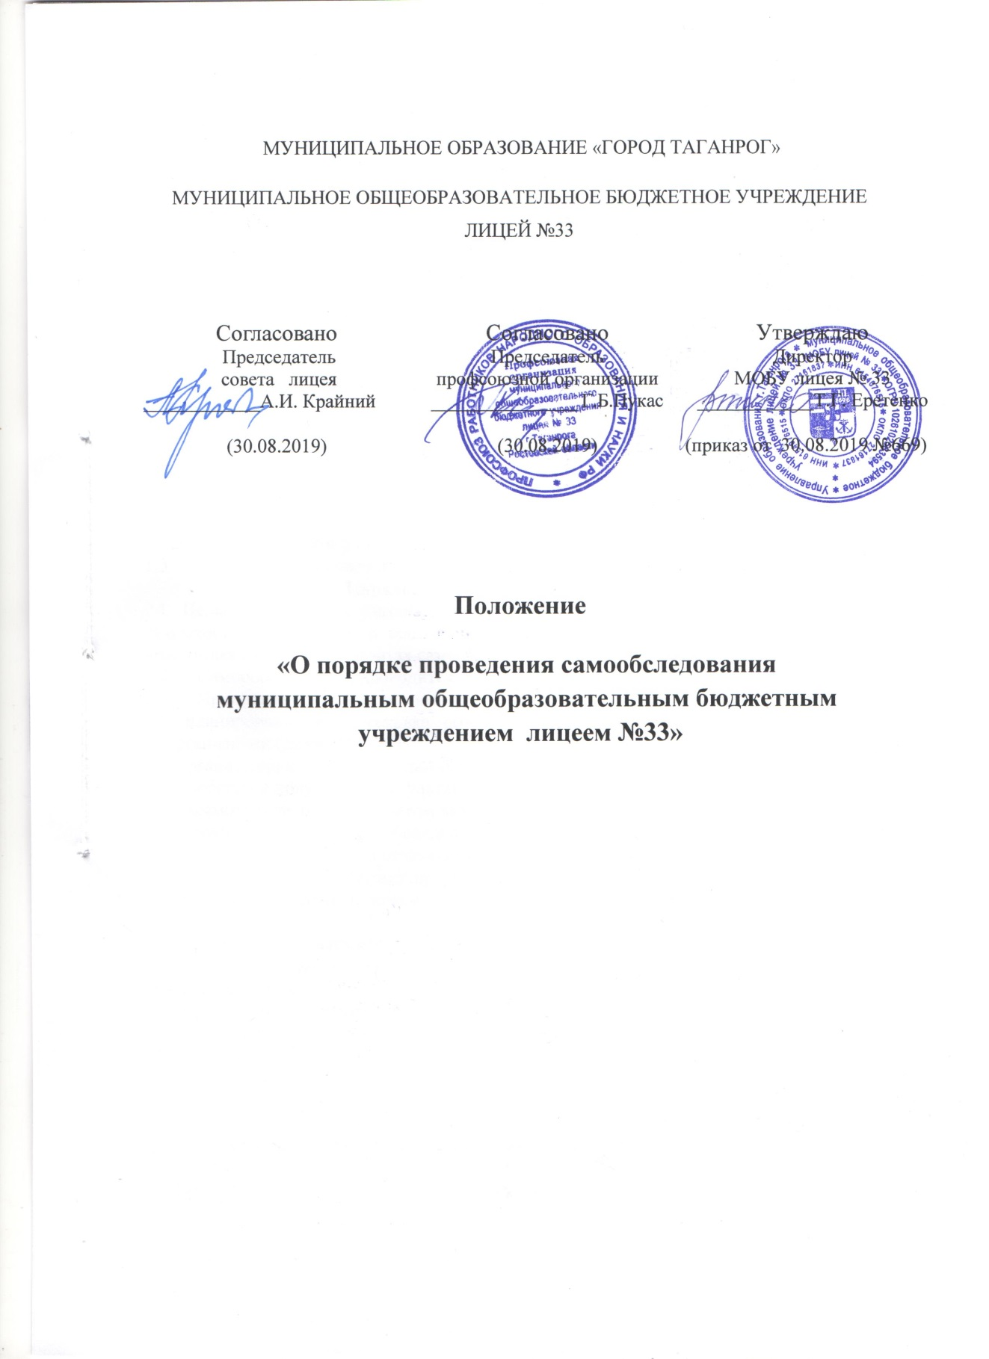

I. Общие положения
1.1. Настоящее Положение определяет порядок проведения самообследования муниципальным общеобразовательным бюджетным учреждением лицеем №33 (далее – Лицей).
1.2. Настоящее Положение разработано в соответствии с:
- Федеральным Законом от 29.12.2012 № 273-ФЗ «Об образовании в Российской Федерации» (ст.28 п. 3, 13, ст.29 п.3);
- приказом Министерства образования и науки Российской Федерации (Минобрнауки России) от 14 июня 2013 N 462 "Об утверждении Порядка проведения самообследования образовательной организацией";
- приказом Министерства образования и науки Российской Федерации (Минобрнауки России) от 14.12.2017 № 1218 «О внесении изменений в Порядок проведения самообследования образовательной организации, утвержденный (Минобрнауки России) от 14 июня 2013 N 462»;
- приказом Министерства образования и науки Российской Федерации (Минобрнауки России) «Об утверждении показателей деятельности образовательной организации, подлежащей самообследованию», иными федеральными законами и подзаконными актами, уставом МОБУ лицея № 33.
1.3. Настоящее Положение утверждается с учетом мнения Совета лицея.
- Порядок проведения самообследования
2.1. Целями проведения самообследования являются обеспечение доступности и открытости информации о состоянии развития МОБУ лицея № 33, а также подготовка отчета о результатах самообследования (далее - отчет).
2.2. Самообследование проводится МОБУ лицеем № 33 ежегодно.
2.3. Процедура самообследования включает в себя следующие этапы:
- планирование и подготовка работ по самообследованию образовательной организации (далее – ОО);
- организация и проведение самообследования в ОО;
- обобщение полученных результатов и на их основе формирование отчета;
- рассмотрение отчета Советом лицея.
2.4. Сроки проведения самообследования устанавливаются на период с 01 января по 01 апреля следующего за отчетным периодом года.
2.5. Самообследование может проводиться в различных формах: анкетирование, тестирование, устные и письменные проверки, сбор информации о состоянии объекта и т.д.
2.6. Состав лиц, привлекаемых для проведения самообследования (далее - рабочая группа), ежегодно определяет локальный акт лицея на начало проведения самообследования.
2.7. Председателем рабочей группы является директор лицея или ответственное лицо, назначенное директором лицея.
2.8. В состав рабочей группы включаются: заместители директора по учебно-воспитательной, заместитель директора по административно-хозяйственной работе, педагог-психолог, руководители предметных методических объединений.
2.9. При подготовке к проведению самообследования председатель рабочей группы проводит организационное подготовительное совещание с членами рабочей группы, на котором:
- рассматривается и утверждается план проведения самообследования;
- за каждым членом рабочей группы закрепляются направления работы организации, подлежащие изучению в процессе самообследования;
- уточняются вопросы, подлежащие изучению и оценке в ходе самообследования;
- определяются сроки предварительного и окончательного рассмотрения результатов самообследования;
- назначаются ответственные лица за координацию работ по самообследованию и за свод и оформление результатов самообследования.
2.10. В процессе самообследования проводится оценка состояния ОО по 7 направлениям по различным показателям (критериям деятельности) – приложение 1:
2.10.1. Оценка образовательной деятельности:
- дается развернутая характеристика и оценка включенных в план самообследования направлений и вопросов;
- дается общая характеристика организации;
- представляется информация о наличии правоустанавливающих документов (лицензия на право ведения образовательной деятельности, свидетельство о внесении записи в ЕГРЮЛ, устав и др.);
- представляется информация о документации организации (договоры с родителями, личные дела обучающихся, рабочие программы, учебный план и др.).
2.10.2. Оценка системы управления организации:
дается характеристика сложившейся в организации системы управления;
- дается оценка результативности и эффективности действующей в организации системы управления;
- дается оценка обеспечения координации деятельности педагогической, медицинской и психологической работы в организации;
- дается оценка социальной работы организации (работа педагога-психолога);
- дается оценка взаимодействия семьи и организации;
- дается оценка организации работы по предоставлению льгот (наличие нормативной базы, соблюдение законодательных норм и др.).
2.10.3. Оценка содержания и качества подготовки обучающихся:
-анализируется и оценивается состояние воспитательной работы;
- анализируется и оценивается состояние дополнительного образования;
- проводится анализ работы по изучению мнения участников образовательных отношений о деятельности организации;
- проводится анализ и дается оценка качеству подготовки обучающихся.
2.10.4. Оценка организации образовательной деятельности, востребованности выпускников.
Анализируются и оцениваются:
- учебный план организации, его структура, характеристика, выполнение;
- анализ нагрузки обучающихся;
- анализ форм работы с обучающимися, имеющими особые образовательные потребности; - сведения о наполняемости групп;
- организация обучения по программам специального (коррекционного) обучения;
- иные показатели.
2.10.5. Оценка качества кадрового, учебно-методического, библиотечно-информационного обеспечения.
Анализируется и оценивается:
- профессиональный уровень кадров;
- количество педагогических работников, обучающихся в ВУЗах, имеющих ученую степень, ученое звание, укомплектованность организации кадрами;
- система работы по повышению квалификации и переподготовке педагогических работников и ее результативность;
- система методической работы организации;
- содержание экспериментальной и инновационной деятельности;
- использование и совершенствование образовательных технологий, в т. ч. дистанционных;
- обеспеченность учебной, учебно-методической и художественной литературой;
- общее количество единиц хранения фонда библиотеки;

- иные показатели.
2.10.6. Оценка материально-технической базы.
Анализируется и оценивается:
- состояние и использование материально-технической базы (сведения о наличии зданий и помещений для организации образовательной деятельности и др.);
- соблюдение в организации мер противопожарной и антитеррористической безопасности (наличие автоматической пожарной сигнализации, средств пожаротушения, тревожной кнопки, камер слежения, договоров на обслуживание с соответствующими организациями и др.);
- состояние территории организации (состояние ограждения и освещение участка, наличие и состояние необходимых знаков дорожного движения и др.).
      - Оценка функционирования внутренней системы оценки качества образования. Анализируется и оценивается:
- наличие документов, регламентирующих функционирование внутренней системы оценки качества образования;
- наличие лица, ответственного за организацию функционирования внутренней системы оценки качества образования;
- план работы организации по обеспечению функционирования внутренней системы оценки качества образования и его выполнение;
- информированность участников образовательных отношений о функционировании внутренней системы оценки качества образования.
2.11. Ответственные лица проводят анализ показателей деятельности организации, подлежащей самообследованию.

III. Обобщение полученных результатов и формирование отчета
3.1. Информация, полученная в результате сбора сведений в соответствии с утвержденным планом самообследования, членами рабочей группы передается лицу, ответственному за свод и оформление результатов самообследования организации, не позднее чем за 15 дней до предварительного рассмотрения рабочей группой результатов самообследования.
3.2. На предварительном рассмотрении отчета рабочей группой уточняются отдельные вопросы, высказываются мнения о необходимости сбора дополнительной информации, обсуждаются выводы и предложения по итогам самообследования.
Результаты самообследования лицея оформляются в виде отчета, включающего аналитическую часть и результаты анализа показателей деятельности организации, подлежащей самообследованию. Отчетным периодом является предшествующий самообследованию календарный год. Отчет составляется по состоянию на 31 декабря текущего года. Отчет подписывается руководителем организации и заверяется ее печатью.
3.2. Размещение отчета в информационно-телекоммуникационных сетях, в том числе на официальном сайте лицея в сети "Интернет", и направление его учредителю осуществляются не позднее 20 апреля текущего года.

Приложение 1
Показатели
деятельности МОБУ лицея, подлежащей самообследованию

N п/п | Показатели | Единица измерения
1. | Образовательная деятельность
1.1 | Общая численность учащихся | человек
1.2 | Численность учащихся по образовательной программе начального общего образования | человек
1.3 | Численность учащихся по образовательной программе основного общего образования | человек
1.4 | Численность учащихся по образовательной программе среднего общего образования | человек
1.5 | Численность/удельный вес численности учащихся, успевающих на "4" и "5" по результатам промежуточной аттестации, в общей численности учащихся | человек/%
1.6 | Средний балл государственной итоговой аттестации выпускников 9 класса по русскому языку | балл
1.7 | Средний балл государственной итоговой аттестации выпускников 9 класса по математике | балл
1.8 | Средний балл единого государственного экзамена выпускников 11 класса по русскому языку | балл
1.9 | Средний балл единого государственного экзамена выпускников 11 класса по математике | балл
1.10 | Численность/удельный вес численности выпускников 9 класса, получивших неудовлетворительные результаты на государственной итоговой аттестации по русскому языку, в общей численности выпускников 9 класса | человек/%
1.11 | Численность/удельный вес численности выпускников 9 класса, получивших неудовлетворительные результаты на государственной итоговой аттестации по математике, в общей численности выпускников 9 класса | человек/%
1.12 | Численность/удельный вес численности выпускников 11 класса, получивших результаты ниже установленного минимального количества баллов единого государственного экзамена по русскому языку, в общей численности выпускников 11 класса | человек/%
1.13 | Численность/удельный вес численности выпускников 11 класса, получивших результаты ниже установленного минимального количества баллов единого государственного экзамена по математике, в общей численности выпускников 11 класса | человек/%
1.14 | Численность/удельный вес численности выпускников 9 класса, не получивших аттестаты об основном общем образовании, в общей численности выпускников 9 класса | человек/%
1.15 | Численность/удельный вес численности выпускников 11 класса, не получивших аттестаты о среднем общем образовании, в общей численности выпускников 11 класса | человек/%
1.16 | Численность/удельный вес численности выпускников 9 класса, получивших аттестаты об основном общем образовании с отличием, в общей численности выпускников 9 класса | человек/%
1.17 | Численность/удельный вес численности выпускников 11 класса, получивших аттестаты о среднем общем образовании с отличием, в общей численности выпускников 11 класса | человек/%
1.18 | Численность/удельный вес численности учащихся, принявших участие в различных олимпиадах, смотрах, конкурсах, в общей численности учащихся | человек/%
1.19 | Численность/удельный вес численности учащихся-победителей и призеров олимпиад, смотров, конкурсов, в общей численности учащихся, в том числе: | человек/%
1.19.1 | Регионального уровня | человек/%
1.19.2 | Федерального уровня | человек/%
1.19.3 | Международного уровня | человек/%
1.20 | Численность/удельный вес численности учащихся, получающих образование с углубленным изучением отдельных учебных предметов, в общей численности учащихся | человек/%
1.21 | Численность/удельный вес численности учащихся, получающих образование в рамках профильного обучения, в общей численности учащихся | человек/%
1.22 | Численность/удельный вес численности обучающихся с применением дистанционных образовательных технологий, электронного обучения, в общей численности учащихся | человек/%
1.23 | Численность/удельный вес численности учащихся в рамках сетевой формы реализации образовательных программ, в общей численности учащихся | человек/%
1.24 | Общая численность педагогических работников, в том числе: | человек
1.25 | Численность/удельный вес численности педагогических работников, имеющих высшее образование, в общей численности педагогических работников | человек/%
1.26 | Численность/удельный вес численности педагогических работников, имеющих высшее образование педагогической направленности (профиля), в общей численности педагогических работников | человек/%
1.27 | Численность/удельный вес численности педагогических работников, имеющих среднее профессиональное образование, в общей численности педагогических работников | человек/%
1.28 | Численность/удельный вес численности педагогических работников, имеющих среднее профессиональное образование педагогической направленности (профиля), в общей численности педагогических работников | человек/%
1.29 | Численность/удельный вес численности педагогических работников, которым по результатам аттестации присвоена квалификационная категория в общей численности педагогических работников, в том числе: | человек/%
1.29.1 | Высшая | человек/%
1.29.2 | Первая | человек/%
1.30 | Численность/удельный вес численности педагогических работников в общей численности педагогических работников, педагогический стаж работы которых составляет: | человек/%
1.30.1 | До 5 лет | человек/%
1.30.2 | Свыше 30 лет | человек/%
1.31 | Численность/удельный вес численности педагогических работников в общей численности педагогических работников в возрасте до 30 лет | человек/%
1.32 | Численность/удельный вес численности педагогических работников в общей численности педагогических работников в возрасте от 55 лет | человек/%
1.33 | Численность/удельный вес численности педагогических и административно-хозяйственных работников, прошедших за последние 5 лет повышение квалификации/профессиональную переподготовку по профилю педагогической деятельности или иной осуществляемой в образовательной организации деятельности, в общей численности педагогических и административно-хозяйственных работников | человек/%
1.34 | Численность/удельный вес численности педагогических и административно-хозяйственных работников, прошедших повышение квалификации по применению в образовательном процессе федеральных государственных образовательных стандартов в общей численности педагогических и административно-хозяйственных работников | человек/%
2. | Инфраструктура
2.1 | Количество компьютеров в расчете на одного учащегося | единиц
2.2 | Количество экземпляров учебной и учебно-методической литературы из общего количества единиц хранения библиотечного фонда, состоящих на учете, в расчете на одного учащегося | единиц
2.3 | Наличие в образовательной организации системы электронного документооборота | да/нет
2.4 | Наличие читального зала библиотеки, в том числе: | да/нет
2.4.1 | С обеспечением возможности работы на стационарных компьютерах или использования переносных компьютеров | да/нет
2.4.2 | С медиатекой | да/нет
2.4.3 | Оснащенного средствами сканирования и распознавания текстов | да/нет
2.4.4 | С выходом в Интернет с компьютеров, расположенных в помещении библиотеки | да/нет
2.4.5 | С контролируемой распечаткой бумажных материалов | да/нет
2.5 | Численность/удельный вес численности учащихся, которым обеспечена возможность пользоваться широкополосным Интернетом (не менее 2 Мб/с), в общей численности учащихся | человек/%
2.6 | Общая площадь помещений, в которых осуществляется образовательная деятельность, в расчете на одного учащегося | кв.м

